Para comunicarme entre 2 vistas, puedo pasarle la componente de layout al entry point, y lanzar un evento desde una y obtenerlo en la otra, con cancelable trigger:
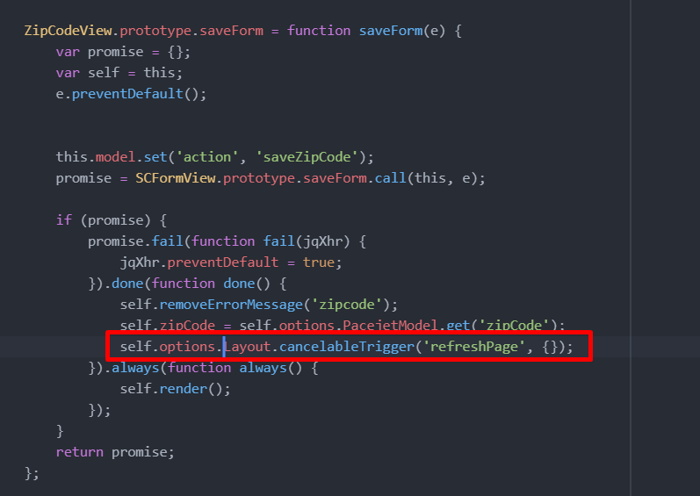
Y en la vista que lo recibo:
